  - Introducción.
(pantalla ajuste)
(pantalla modo)
(porción menú y pantalla geográficas)

  - Listas de puntos.
(menú)
    - Introducción de puntos.
LISTA1 / LISTA2
ABRIR
GUARDAR COMO
NUEVA LISTA
IMPORTAR
ASCII
AUTOCAD
    - Edición.
RENUMERAR PUNTOS LISTA1--→LISTA2 / LISTA2--→LISTA1
RENUMERAR LISTA
ORDENAR
COMUNES

  - Relacionar Gráficamente puntos.
VARITA MAGICA*** Pantallas

  - Cálculo de AJUSTE.
AJUSTAR (pantalla)
(pantalla resultado)
opciones:
(imagen)

  - Cálculo de Transformación.
TRANSFORMAR (pantalla
(pantalla resultado)

  - Paso de Geográficas a UTM y viceversa.
GOGRAFICAS -> UTM (pantalla)
(zona de huso)

  - Herramientas.
HERRAMIENTAS (menú)
UTM ->GEOGRAFICAS (ya explicado)
PREPARAR MATRICES

  - Configuración.
CONFIGURACIÓN GENERAL (pantalla)
CONFIGURACIÓN PESOS(pantalla)
CONVERGENCIA ITERACIONES(pantalla)
GRABAR FICHERO PARAMETROS
VER
MODO AJUSTE
MODO TRANSFORMAR
VER MATRICES (pantalla)
VER FORMULAS (pantalla)
Con el programa "Ajuste", podremos realizar todo tipo de giros, traslaciones y ajustes entre coordenadas en dos dimensiones y en 3 dimensiones. Existen dos modos de trabajo:

1º- "AJUSTAR", en el cual se introducen dos listas de coordenadas que se desean ajustar y se calculan los parámetros de ese ajuste.

* En “Lista 1” “Abrir” elegiremos el fichero de coordenadas correspondiente al primer sistema, es decir:
- Los puntos del levantamiento relativo.
o
- Los puntos del levantamiento en planas que queremos pasar a UTM.(o viceversa).
o
- Los puntos de control correspondiente a un primer sistema cartesiano.
Podré coger o un fichero *.CRD con “Abrir”(solo puntos marcados) o un fichero ascii con ”Archivo Ascii”
* En “Lista 2” “Abrir” elegiremos el fichero de coordenadas correspondiente al segundo sistema:

- Los puntos de control del segundo sistema al que queremos pasar.
Podré coger o un fichero *.CRD con “Abrir” (solo puntos marcados )o un fichero ascii con ”Archivo Ascii”
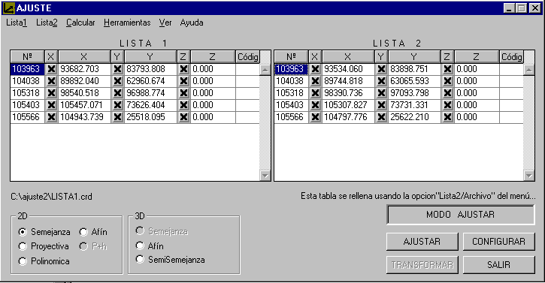

Una vez rellenadas las tablas, podré elegir que puntos quiero que me intervengan en el ajuste. Puedo dejarlos todos y después los quitaré.

En “Herramientas” “Configuración General”, podré elegir la unidad angular, y si quiero que además de realizar el ajuste, me transforme los puntos.
Elijo el tipo de transformación que más me convenga, dependiendo del trabajo y del numero de puntos podré elegir uno u otro:
Semejanza 2D 2ptos min
Afín 2D 3ptos min
Proyectiva y Polinomica 2D 4ptos min
Semisemejanza 3D 3ptos min
Afín 3D 4ptos min
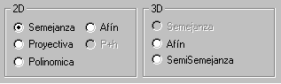
Cuantos más puntos tenga más redundancia tendré, y mejor resultado.

Daremos “AJUSTAR”. El `programa identificará la coincidencia de los dos sistemas mendiante el numero de punto, realizando u ajuste por Mínimos Cuadrados. Nos saldrá una pantalla en la que se refleja los residuos por coordenada, y los valores de la transformación.
También si he tenido la opción activada de “Calcular lista fin” en “Configurar” en “Herramientas”, me habrá las coordenadas de la Lista 1 en el segundo sistema utilizando los parámetros obtenidos en el ajuste.
En esta pantalla podré.
Quitar coordenadas con alto residuo.
Reajustar
Ver datos estadísticos, emc, redundancia...
Ver las matrices del ajuste
Generar un informe del ajuste con todos sus datos, resultados.
Grabar los parámetros obtenidos en un fichero, para utilizarlos posteriormente en la opción “Transformar”
Grabar las coordenadas de los puntos ya transformados (*.CRD)
Pasar las coordenadas a Geográficas, para luego grabarlas en un fichero Ascii.
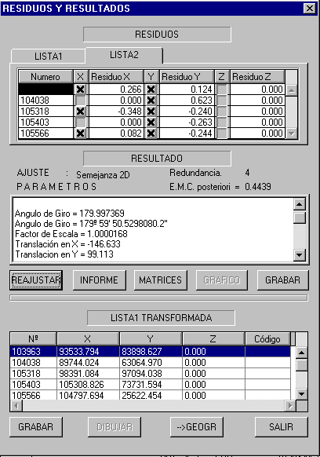

2º- "TRANSFORMAR", dónde se selecciona cualquier fichero de coordenadas, y según los parámetros anteriormente calculados se calculan las nuevas coordenadas.
En “Lista 1” “Abrir” elegiremos el fichero de coordenadas correspondiente al primer sistema, es decir:
- Los puntos del levantamiento relativo.
o
- Los puntos del levantamiento en planas que queremos pasar a UTM.(o viceversa).
o
- Los puntos de control correspondiente a un primer sistema cartesiano.
Podré coger o un fichero *.CRD con “Abrir” o un fichero ascii con ”Archivo Ascii”

Ahora:

Si sabemos lo valores de la transformación, con elegir el tipo de transformación e introducirlos valores en los campos correspondientes, podremos transformar a un nuevo sistema de coordenadas.
Por ejemplo:
Dado los datos ya introducidos en la tabla de la Lista 1, quiero trasladarlos y girarlos unas cantidades.
Como lo que quiero hacer es una transformación de semejanza, pondré la opción en Semejanza 2D, introduciré el valor del giro y la escala en sus campos, presionaré “Calcular Parámetros”, con lo que obtendré los 2 primeros valores de la transformación, a continuación introduciré los campos c y d que son las traslaciones en X e Y. Presionaré “TRANSFORMAR” y ¡Voila!. En la lista resultante podré grabarla (*.CRD) e incluso pasarlo a Geográficas.
Con estos ficheros de coordenadas ya transformados lo abriré con el Editor de Coordenadas para dibujarlos.

Si tenemos el fichero con los parámetros previamente calculados con la opción “Ajuste”, presionaremos “Arch. Parámetros” y elegiremos el fichero de parámetros, para después presionar “TRANSFORMAR” y ¡Voila! Puntos calculados en el segundo sistema, para poder grabarlos o pasarlos a geográficas.
